المحاضرة 05: التفاعل الصفي.
- أهداف التعليم:
- أن يعزز الطالب مكتسباته القبلية حول مفهوم التفاعل الصفي.
- أن يتعرف الطالب على أنواع التفاعل الصفي.
- أن يكتسب الطالب أهمية التفاعل الصفي من الجانب الاجتماعي والتربوي.
- أن يكتسب الطالب معارف حول التفاعل الصفي كأحد مؤشرات التفاعل الاجتماعي.
- تمهيد:
يعتبر التفاعل الذي يجري داخل القسم ببين الأستاذ والمتعلم عماد العملية التعليمية التعلمية حيث تتم من خلال شبكة من الاتصالات والتبادل الرمزي بما فيه من إلقاء وتلقي وحوار داخل القسم، وتعتبر عملية التعلم والتعليم هي محور العملية التربوية القائمة بُت الأستاذ والمتعلم داخل المنظومة التربوية التعليمية.
- تعريف التفاعل الصفي:
- تعريف ناجي ديس فورس: "أنماط الكلام أو الحديث المتبادل بين المعلم والتلاميذ داخل حجرة الدراسة، وتعكس هذه الأنماط طبيعة الاتصال بين المعلم وتلاميذه، وأثره في المناخ الاجتماعي والانفعالي داخل حجرة الدراسة، وذلك على افتراض أن هذا المناخ يؤثر على النتائج النهائية للنظام التعليمي وعلى اتجاهـات التلاميـذ نحـو التعلـم ".
- تعريف بيج وآخرون: "التأثيرات المشتركة أو المتبادلة خاصة الاجتماعية والعاطفية بين المعلم والتلميذ ".
- تعريف نــشــواتـي: "عبـارة عن الآراء والأنشطة والحوارات التي تدور في الصف بصورة منتظمة وهادفـة لزيادة دافعية المتعلم وتطوير رغبته الحقيقية للتعلم".
- أهمية التفاعل الصفي:
- يؤدي التفاعل بين المعلم والتلاميذ إلى تحقيق الأهداف التعليمية للدرس.
- يساعد المعلم على تطوير طريقته في التدريس.
- يؤثر الجو الاجتماعي والنفسي السائد بالصف على نمط التفاعل بين المعلم والتلاميذ والذي يؤثر بدوره على دافعية التلميذ والتي تؤثر على تحصيل التلاميذ وقدرتهم على بلوغ الأهداف التربوية.
- تصبح اتجاهات التلاميذ نحو المعلم والمادة أكثر إيجابية.
- يساعد على التواصل وتبادل الآراء ونقل الأفكار بين التلاميذ أنفسهم مما يسهم في تطوير مستويات تفكيرهم.
- يتيح التواصل بين المدرس والمتعلم فرصة منظمة لتطوير أفكارهم واستعراضها تحت إشراف المدرس.
- يزيد حيوية التلاميذ في الموقف التعليمي من خلال تبادل وجهات النظر.
- يساعد على تطوير اتجاهات إيجابية نحو الآخرين ومواقفهم وآرائهم من خلال الاستماع للرأي الآخر واحترامه.
- تطوير مفهوم إيجابي للتلاميذ نحو ذواتهم وقدراتهم وإمكاناتهم وتقبل ذواتهم وخصائصهم الجسمية والاجتماعية والانفعالية والذهنية.
- يتيح فرصة للتلاميذ للتعبير عن أبنيتهم المعرفية والمفاهيم التي يمتلكونها من خلال الإدلاء بآرائهم وعرض أفكارهم حول أية قضية.
- يهيئ فرصاً لممارسة التفكير المستقل من خلال تنظيم أفكار التلاميذ وترتيبها وعرضها بسرعة مناسبة.
- أنواع التفاعل الصفي:
- ‌التفاعل غير اللفظي: يشمل هذا النمط على كل التعبيرات غير اللفظية، فبعض الأمارات، الإشارات الحركات النظر، حركة الرأس، حركة اليد، الأصابع... هي علامات مقصودة تدل على المفاجئة، الانتظار الاهتمام...هي رموز عفوية تدل على الاتجاه الايجابي أو السلبي أو المحايد داخل الصف.
- التفاعـل اللفظـي: إن الملاحظ لما يجري داخل الصف في المدرسة يرى أن التفاعل اللفظي
هو الغالب على الأنشطة، فالحديث هو الوسيلة الرئيسية للاتصال بين التلاميذ وهو وسيلة التفـاهم بين المعلم والتلاميذ، حيث يعتبر أسلوب التفاعل اللفظي تطبيقا عمليا لمفهوم التغذية الراجعة وهو يستهدف التقدير الكمي لأبعاد السلوك ( للمعلم والمتعلم) الوثيق الصلة بالمناخ الاجتماعي والانفعالي للمواقف التعليمية، باعتبـار أن هذا المنـاخ يؤثر بطريقـة ما في المردود التعليمي، من حيث اتجاهات المعلم نحو التلاميذ واتجاهـات التلاميـذ نحو معلّمهم.
- ويعرف التفاعل اللفظي على أنه: "عبارة عن استخدام أنواع الكلام الشائعة داخل القسم بدءً بتوجيه الأدوار والتعليمات، أو استخدام عبارات التلاميذ الأكثر استعدادا للتفاعل مع المعلم، أو مع بعضهم البعض"(ماجدة الخطايبية وآخرون، 2004، ص153).
- المرتكزات الأساسية لملمح التفاعل الصفي اللفظي:
للتفاعل الصفي اللفظي عدة مرتكزات يقوم عليها وهي حسب(يوسف قطامي وآخرون، 2000، ص824-825):
- ممارسة الأفكار الذاتية: يتيح التفاعل الصفي للتلاميذ فرصة ممارسة أفكارهم الذاتية وجعلهم حيويين وفاعلين كلما مارسوا نشاطاً ذهنياً.
- العمليات الذهنية: يركز التفاعل الصفي على العمليات الذهنية السريعة التي تتطلب إدراك التلميذ لما يعرض من أفكار ويتمثلها ويستوعبها ويعمل ذهنه باستخدام عمليـات ذهنيـة متقدمـة ومتطورة باستخدام محتوى محدد للإجابـة عن سؤال أو مناقشة زميل في رأيه.
- المفاهيم: يتحدد التفاعل الصفي بالأبنية المعرفية (المفاهيم) التي يمتلكها التلاميذ وتشمل مخزونهم المعرفي الذي يوظفونه في نشاطهم المتعلق بمختلف العمليات فكلما نما حجم الأبنية المعرفية ارتفع مستوى الحاجة والنقاش الصفي وتحقق مستوى معرفي أعلى في مختلف العمليات.
- مستوى الادراك: يتحدد التفاعل الصفي بمستوى التمثيلات المعرفية التي يستوعب فيها التلاميذ الأشياء والمواد والخبرات من حولهم، فكلما ارتقى مستوى تمثيلات إدراك العناصر والخبرات زادت فرص التفاعل وزاد مستوى العمليات الذهنية التي يمكن أن يوظّفها التلاميذ فيما يعرض
لهم من قضايا وخبرات ومواقف تعلّمية صفيّة
- المرحلة النمائية التطورية: يتحدد التفاعل الصفي مع ما يمكن أن يظهره التلاميذ من عمليات ذهنية وخبرات بالمرحلة النمائية التطورية التي يمرون بها لذلك فإن المدرس وسيط تربوي مدرب ومعرض لتوظيف خبراته بطريقة فاعلة ومحكوم بما لدى تلاميذه من أبنية معرفية وعمليات ذهنية تحدّدها أعمارهم.
- التفكير المستقل: يركز التفاعل الصفي على عمليات التفكير المستقل ولاسيما حين يهتم بعمليات تقبل الشعور وطرح الأسئلة وقبول أفكار التلاميذ ومبادرتهم في السؤال.
- أنماط التفاعل الصفي:
- النمط الأحادي الاتجاه: هي العلاقة التواصلية التي يكون فيها المعلم هو الفاعل الأساسي وعادة ما تكون خطية يمارس فيها التدريس وفق قيم السلطة والطاعة والامتثال.
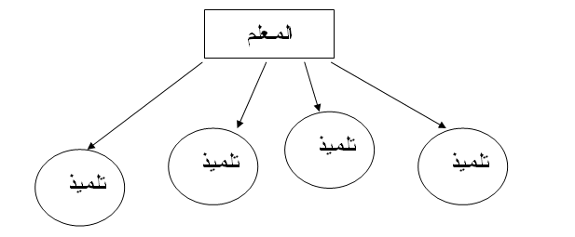
ب .النمط الثنائي الاتجاه: يعبر هذا النمط عن العلاقة التواصلية التي يحتل فيها المحتوى الدراسي مركز الفعل التعليمي، وهي خطية أيضا إلا أنها يمكن أن تكون ثنائية الاتجاه، وتسود هذه العلاقة التواصلية عندما تنتظم المدرسة وظيفيا ضمن سياق التصور التغييري للمجتمع والمساهمة في إنجاز التطور والتقدم الاجتماعي.
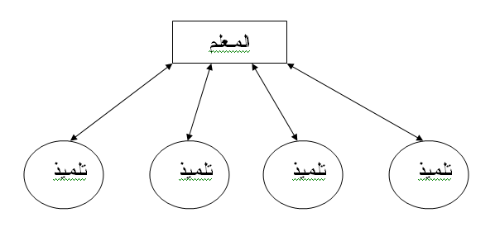
ج. النمط المتعدد الاتجاه: هي العلاقة التي تكون مشبعة بمحتوى قيم الذات والحرية والاستقلالية وهي قليلة الانتشار في العالم ونادرة رغم ادعاء الكل بتمثلها، وهي صيغة يكون التلميذ فيها مركزا للعملية التعليمية، وهي ثنائية كذلك وتسود هذه العلاقة في المدرسة التي تقوم وظائفها التعليمية التعلّمية على مركزية التلميذ، كفرد أو جماعة، بحيث تستهدف برامجها ووسائلها ونظامها التقييمي احترام الخصوصيات الفردية للتلاميذ والعمل على استقلاليته عن كل الضغوط المدرسية والاجتماعية والسياسية والأيديولوجية.
